Педагогический светофор
(креативная статья для креативных педагогов)

Автор: Логутова А. И.

Движение – это жизнь! А жизнь современных педагогов нередко похожа на полосу препятствий с множеством испытаний и тестов на прочность. В нашей профессии на месте стоять никак нельзя! Современные дети требуют и современных подходов. И в своей статье мне бы хотелось поделиться опытом использования трех современных Интернет-порталов в обучении английскому языку, как онлайн, так и оффлайн. В ней вы не найдете длинного и заумного рассказа по методике, только личный опыт и примеры. А двигаться мы будем на разные цвета светофора. Итак, поехали!

Зеленый свет
Предлагаю, на полной скорости отправиться на зеленый свет нашего светофора, где нам всё позволено и нет никаких преград. Для меня это сайт –https://breakingnewsenglish.com/. Это ресурс с огромным количеством бесплатных уроков, основанных на новостях. Новый урок появляется каждые два дня. Тематика текстов различна. Задания, ключи к упражнениям, аудиофайлы – всё это доступно как для работы онлайн, так и для скачивания.
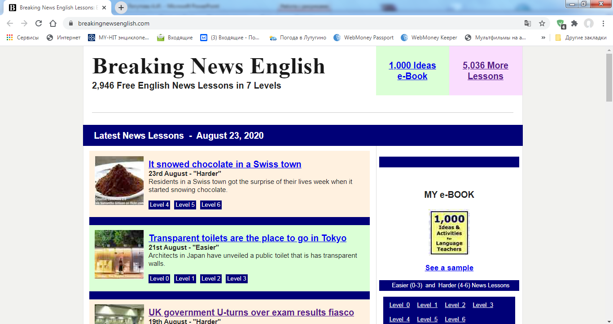

Учитель может выбрать не только тему, но и уровень сложности. Кроме того, к каждому медатексту разработаны задания на развитие и совершенствования различных навыков. Каждую новость можно не только прочитать, но и прослушать. Фишкой является также и выбор темпа или акцента аудиотекста.
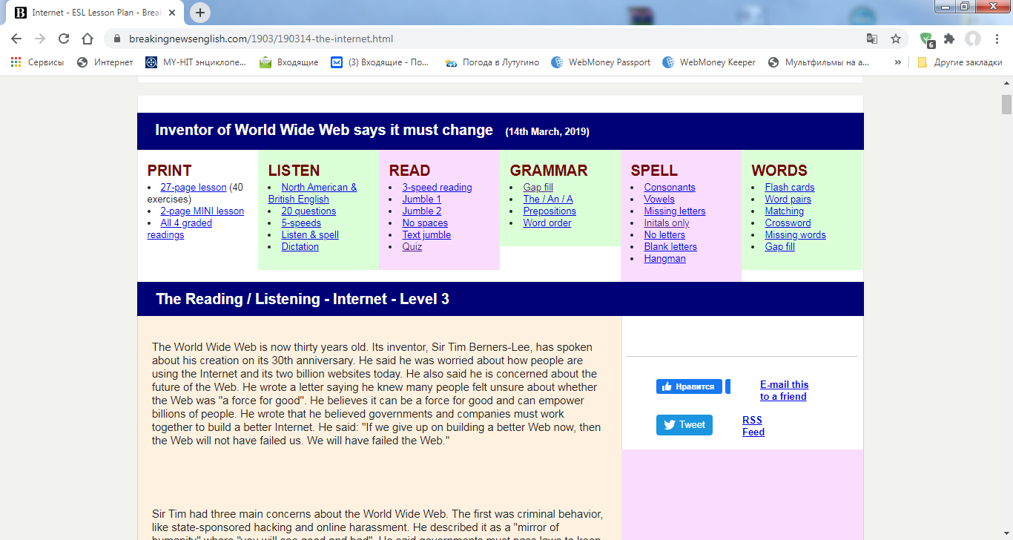

Также, в подспорье учителю мини-уроки и полноценные конспекты занятий. Поэтому каждый сможет найти подходящий ему материал.

Желтый свет
Ну, а мы двигаемся дальше, и на очереди желтый свет. И на этом отрезке пути я бы хотела рассказать про такой крайне полезный для всех учителей английского ресурс – как https://learnenglish.britishcouncil.org/. Чего здесь только нет! Аудирование, чтение, говорение, письмо, лексика, грамматика, бизнес-английский, общий английский, подкасты, видео, и список можно продолжать! НО! Сколько бы плюсов не было у этого образовательного портала, сколько бы хвалебных од, мы бы ему не распевали, и всё же – нет ничего лучше личного опыта. Если вы еще были не знакомы с этим сайтом, я уверенна на 100% каждый найдет то, что нужно ему в своей педагогической практике или для изучения английского.
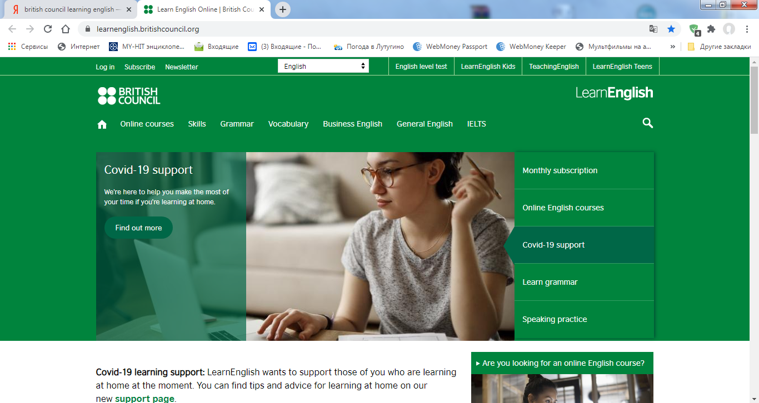
Что же касается моего опыта, то я бы хотела остановиться на двух моментах. Во-первых, это раздел грамматики. Когда весной 2020 года мы впервые перешли на дистанционное обучение, одной из трудностей стала работа с грамматикой, а точнее отработкой грамматических навыков на практике. Выход нашла такой: на уроке по скайпу, посредством презентации мы разбираем правила, выполняем простые упражнения устно, работаем с учебником, далее даю ссылку на задания на сайте, и дети работают онлайн. Как только закрепили тот или иной грамматический материал, даю тест онлайн как точку контроля. Если мы откроем вкладку grammar, то увидим, материал предложен по уровням, а когда выбираем необходимый уровень, находим необходимую нам тему.
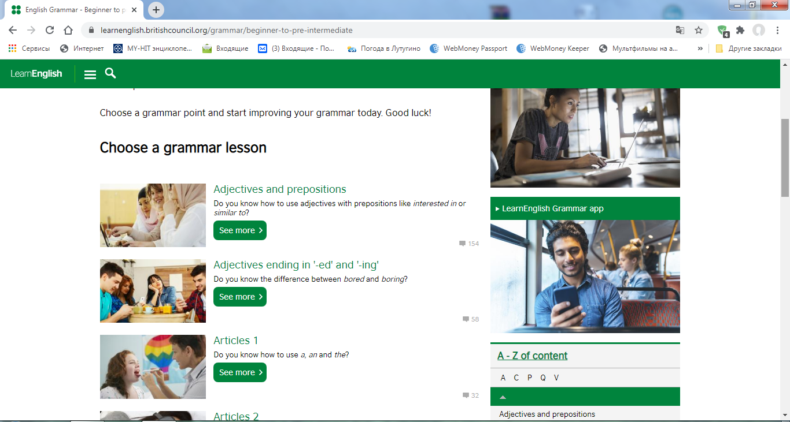
И второй момент – это, собственно, почему я ассоциирую этот сайт с желтым цветом (а это цвет лидерство), данный интернет-ресурс можно использовать в работе с одаренными детьми – с теми, кому простого учебника или урока в классе мало, которые хотят больше. Так, например, во вкладке general English есть и видео, и аудио, и подкасты, и игры, и журналы. Главное – аутентичный язык, интересная тематика, интерактивность упражнений. Попробуйте! Вам обязательно понравится!
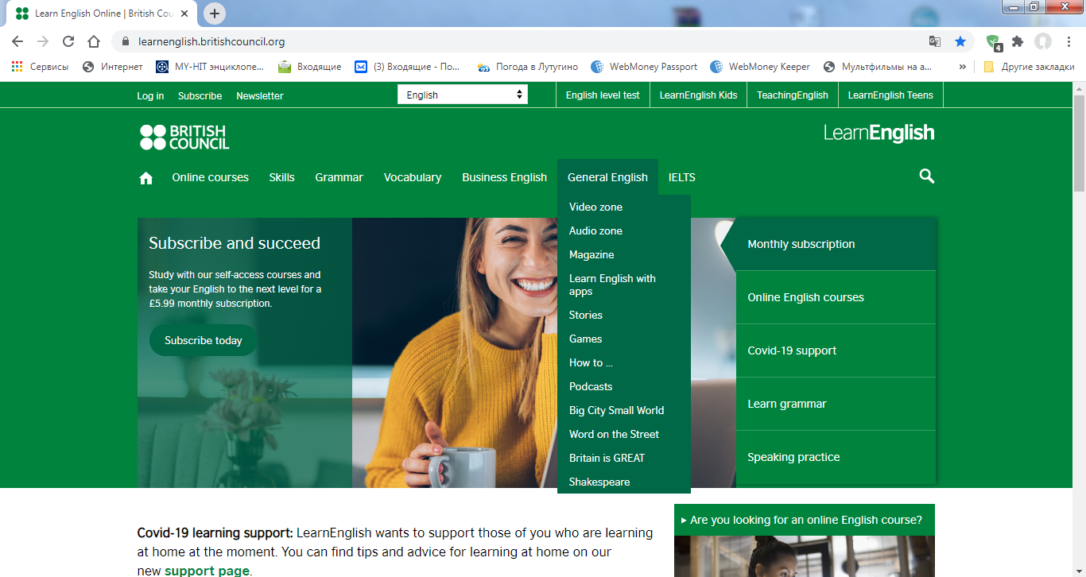

Красный свет
Ну, а я предлагаю, двигаться дальше и перейти к красному свету, который у нас будет означать не запрет, не остановку движения, а скорее наоборот – продвинутый уровень нашего маршрута. Это тот уровень, на котором необходимо креативить!
Здорово, когда есть готовые уроки, и сайты с уже разработанными упражнениями и записанным видео. Но бывает так, что ничего из того, что нам предлагает Всемирная паутина нам не подходит. Или нам приходит вдохновение и хочется создать что-то свое, уникальное и необычное и специально для своих любимых учеников. А еще чаще во время дистанционного обучения возникал вопрос: как проверить, усвоили дети тему или нет, как успеть проверить задания, как сделать так, чтобы проверить действительно знания детей, а не их навыки списывания. Так вот, в этом случае предлагаю вам воспользоваться такой образовательной платформой как https://onlinetestpad.com/ru.

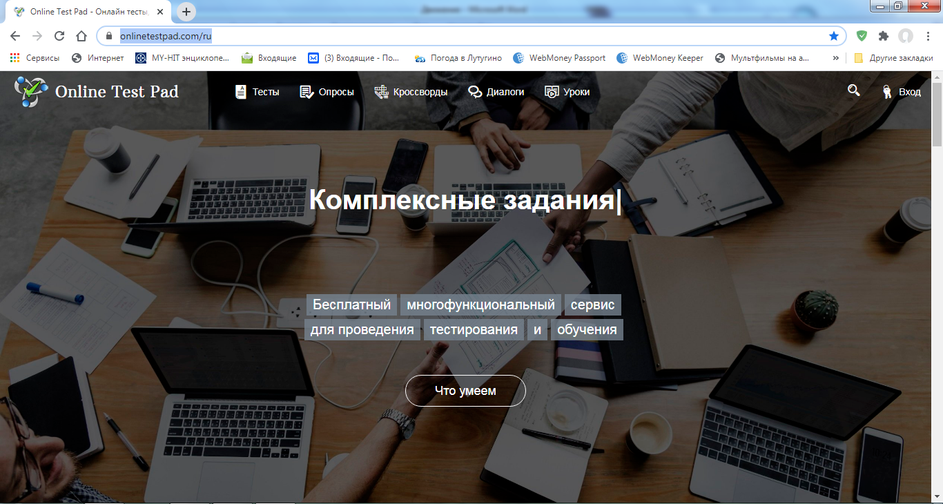

Это бесплатный, многофункциональный сервис для проведения тестирования и обучения. Здесь можно создавать тесты, опросы, кроссворды, комплексные задания и т.д. Для работы с этим конструктором вам необходимо зарегистрироваться. А с учениками поделиться ссылкой на то задание, которое необходимо выполнить.
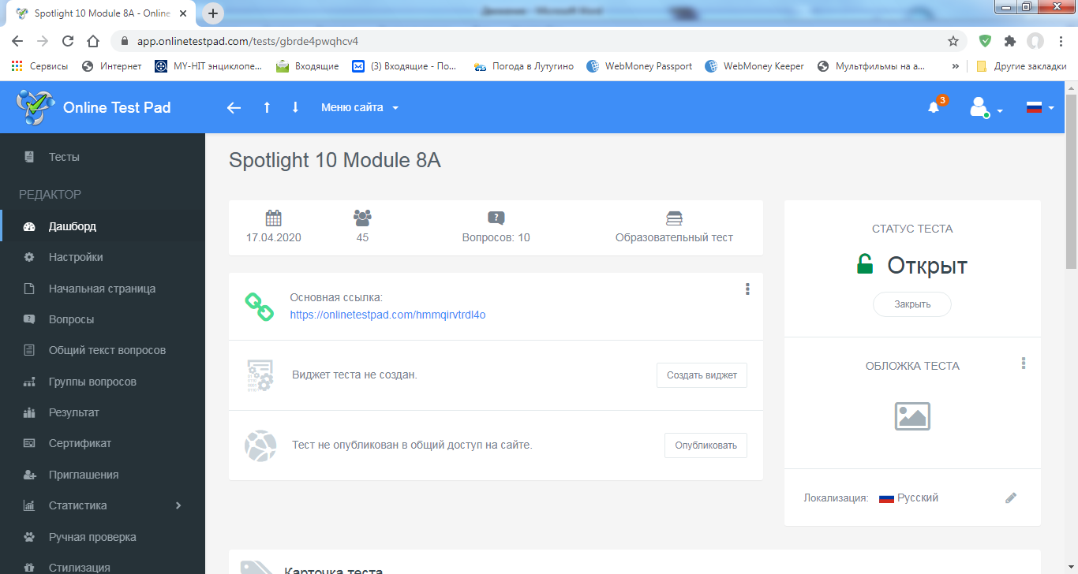

Современные реалии таковы, что дистант стал неотъемлемой часть нашей жизни, а соответственно и обучения детей. Так почему же не двигаться в ногу со временем? Ведь на нашем педагогическом светофоре нет запретного цвета, а на какой из них вы будете продолжать свое движение, решать вам. А я вам желаю только удачи в вашем творчестве и новых начинаниях!

